Dessert Citron inspiré d’Alexis Lecoffre
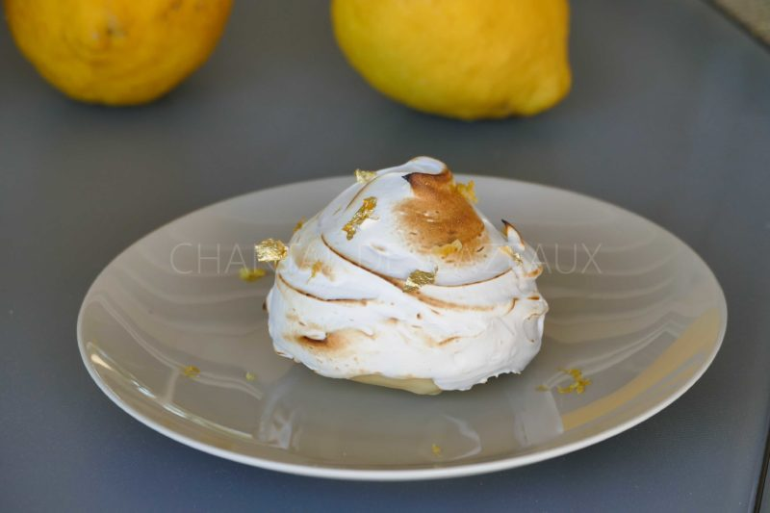
Ingrédients:
- Mousse citron: 130 g de chocolat blanc de couverture, 5 g de gélatine (feuilles), 150 + 300 g de crème fleurette, zestes de 2 citrons de Menton, 15 cl de jus de citrons
- Confit de citron: 300 g de citrons de Menton, 90 g de sucre en poudre, Limoncello
- Enrobage, coque en chocolat: 200 g de chocolat blanc, 200 g de beurre de cacao
- Meringue italienne: recette de Philippe Conticini: 100 g de blancs d'oeufs, 200 g de sucre, 35 g d'eau, zestes de citron de Menton
Préparation:
Préparer la mousse citron (ganache montée):
Réhydrater les feuilles de gélatine dans un saladier d'eau très froide.
Faire bouillir 150 g de crème avec les zestes. Hors du feu, incorporer la gélatine essorée. Mélanger puis verser sur le chocolat blanc.
Bien mélanger puis ajouter le reste de crème froide. Mixer pour avoir une préparation très lisse. Filmer au contact et laisser une nuit au frigo.
Préparer le confit de citrons de Menton:
Découper les citrons en morceaux; les mettre dans une casserole avec le sucre et cuire pendant 30 minutes.
Mixer, ajouter une lichette de Limoncello selon vos goûts, mélanger. J'aime avoir un confit avec petits morceaux, donc je ne mixe pas trop finement. Réserver.
Ganache montée: Monter la ganache au fouet pour obtenir un appareil léger et aérien (ajouter éventuellement des zestes de citron).

Garnir des empreintes 1/2 sphères au 3/4 avec la ganache montée. Creuser une cavité au centre et remplir avec une cuillerée de confit citron. Finir de garnir avec la ganache; lisser et placer au congélateur.
Préparer la coque chocolat: faire fondre le beurre de cacao, le verser sur le chocolat blanc. Mélanger.
Piquer des bâtonnets dans les 1/2 sphères congelées et plonger dans l'enrobage y compris la base des bâtonnets (environ à 40 °C). Replacer quelques minutes au congélateur.
Préparer la meringue italienne:
Commencer à battre les blancs en neige; ajouter quelques zestes de citron. Faire chauffer sucre et eau dans une casserole. Porter le sucre et l'eau à ébullition.
Quand le sirop atteint 110 °C, accélérer le robot. A 121 °C, verser le sirop dans les blancs montés en neige en continuant de fouetter. L'appareil va augmenter de volume, continuer à fouetter jusqu'à refroidissement.
Sortir les 1/2 sphères du congélateur et les plonger dans la meringue en tenant le bâtonnet et en faisant tourner rapidement.
Attention, la 1/2 sphère peut se décrocher et tomber dans la meringue... c'est du vécu^^
Flamber au chalumeau… et pour jouer au Chef pâtissier, ajouter des feuilles d'or (facultatif bien sûr ^^).
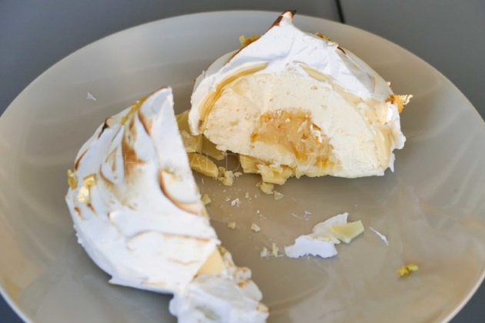

www.assiettesgourmandes.fr

